**Рекомендации для учащихся по работе в режиме дистанционного обучения. Физическая культура**

**4 класс.( Лату Руслан)**

|  |  |  |  |  |  |  |
| --- | --- | --- | --- | --- | --- | --- |
| ДАТА | Тема урока | Материалы для самостоятельного изучения (ссылки на ресурс) | Тренировочные задания | Домашнее задание | Сроки сдачи контроля | Электронный адрес для отправки контрольных работ |
| 13.04. | Подвижные игры с прыжками |  | Учебник (В.Н.Шаулин)  стр.97-98 |  | 15.04.2020 | malaschina.svetlana2014@yandex.ru |
| 15.04 | Практическое  задание. Прыжок  в длину с места. | https://vk.com/video-52810618_171165566 | Учебник (В.Н.Шаулин)  стр.58-60 |  | 16.04.2020 |
| 16.04 | Наклон туловища  вперёд | https://youtu.be/u  pzMRy1NVxc |  | https://yadi.s  k/i/uFRgkai1  SIw_-A | 20.04.2020 |

**Рекомендации для учащихся по работе в режиме дистанционного обучения. Логоритмика**

**4 класс. .( Лату Руслан)**

|  |  |  |  |  |  |  |
| --- | --- | --- | --- | --- | --- | --- |
| ДАТА | Тема урока | Материалы для самостоятельного изучения (ссылки на ресурс) | Тренировочные задания | Задания для контроля | Сроки сдачи контроля | Электронный адрес для отправки контрольных работ |
| 16.04 | Театр ручных теней – как средство развития моторики рук | Приложение№1 | Выполнение фигур руками, сопровождая стихами | Выполнение фигур руками, сопровождая стихами | 23.04.2020 |  |

**Приложение№1**

**Фигура «Птица».** Сложите пальцы на обеих руках вместе. Затем скрестите руки. Ориентируйтесь на запястья. У вас получится «птица с расправленными крыльями». После этого переместите скрещенные руки в разное направление: вверх, вниз, в стороны, по кругу.

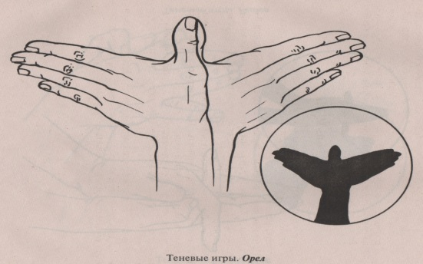

**«Орёл»**

**Пальцы я соединяю**

**Чтобы птичку показать.**

**Только жаль, что не умеет**

**Эта птичка летать.**

**Фигура «Рыбка».** Соедините все пальцы вместе. После чего совершите раскачивающиеся движения кистью – «движение рыбки в воде».

**«Рыбка»**

**Руки я соединяю.**

**Смело в рыбку превращаю.**

**Грациозна и быстра,**

**Но поплавать ей нельзя.**

